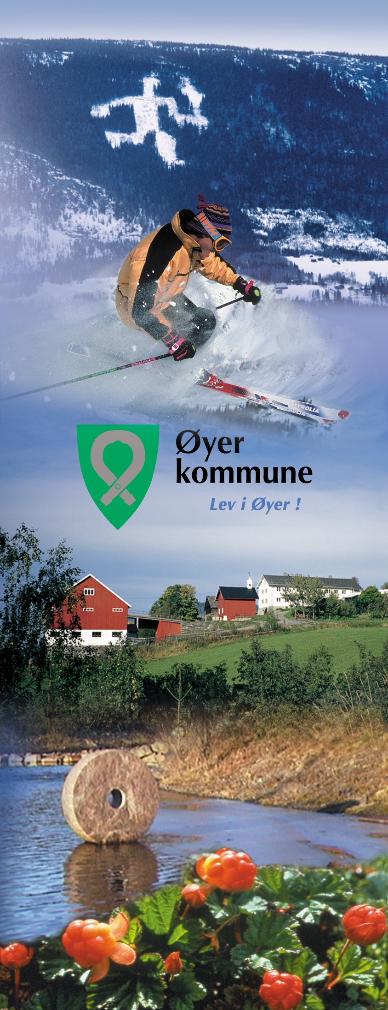
Strategisk
Kompetanseplan

2024-2028

1. Bakgrunn og organisering 3
2. Forankring, ambisjoner og mål 4
3. Hva er kompetanse? 4
3.1 Former for kompetanse 5
4. Hva er strategisk kompetanseledelse? 6
4.1 Fra planlegging via iverksetting av tiltak til evaluering og oppfølging 6
5. Kompetanseplanlegging 6
5.1 Mål og strategi for Strategisk kompetanse 6
5.2 Kompetanseanalyse 7
5.2.1 Kompetansekrav, kompetanseoversikt og kompetansebehov 7
5.2.2 Nærmere om kompetanseutvikling gjennom læring 8
5.3 Implementering, evaluering og oppfølging 9
5.4 Mandat for kompetanseplaner i de ulike ansvarsområdene 9
5.5 Tiltaksplan 10
6.Støttespørsmål til analyse av kompetanseutviklingsbehov 11
7. Vedlegg 13

Bakgrunn og organisering

Det er vedtatt av kommunestyret i Øyer kommune i K-sak 131/21, at kommunen skal utarbeide en overordnet strategisk kompetanseplan. Kompetanseplanen skal være et verktøy for å sikre at kommunen utvikler den kompetansen som er nødvendig for å yte gode tjenester. Kompetansen til de ansatte i Øyer kommune er den viktigste ressursen, og grunnlaget for å kunne yte tjenester av god kvalitet.

Høsten 2023 ble det nedsatt en tverrfaglig arbeidsgruppe som fikk til mandat å utarbeide kompetanseplanen. Ifølge Hovedtariffavtalens kap.3, pkt.3.3, påpekes arbeidsgivers ansvar for å utarbeide en plan for gjennomføring av kompetansehevende tiltak, og denne skal utarbeides i samråd med de tillitsvalgte.

Arbeidet med planen har vært organisert med følgende medlemmer:

Navn: | Stilling: | Representerer:
Irene Hagen | Leder HR, stab og støtte | kommuneledelsen
Randi Nordlien | Pedagogisk rådgiver | Oppvekst
Marius Ludvigsen | Tjenesteleder Hjemmetjenesten/ØHH | Helse og omsorg
Berit Indbjør Larsen | Rådgiver | Samfunnsutvikling og tekniske tjenester
Anne Kristin Halvorsen | HTV Fagforbundet
Åse Kari Synslien | HTV Utdanningsforbundet

Arbeidsgruppa sitt mandat for arbeidet har vært:

- Utarbeide forslag til overordnet kompetanseplan for Øyer kommune (felles for alle avdelinger)
- Lage et opplegg for arbeidet med handlingsplaner for de ulike avdelingene i kommunen.

Arbeidsgruppa har benyttet Kommunens sentralforbund (KS) sitt verktøy for strategisk kompetanseplanlegging i sitt arbeid, for å sikre at nødvendige elementer blir ivaretatt i planarbeidet.

Kompetanseplanen blir en del av plansystemet, og tar utgangspunkt i kommuneplanens samfunnsdel og relevante mål og strategier i denne. Videre bør den henge sammen med kommunen arbeidsgiverpolitikk. Det blir viktig å synliggjøre sammenhenger mellom kompetanse, kapasitet og kvalitet i tjenestene for å lykkes, og dermed gi et godt kunnskapsgrunnlag for politiske beslutninger.

Forslag fra arbeidsgruppa er at kompetanseplanen skal rulleres hvert 4.år i tilknytning til budsjettprosessen. Det skal rapporteres årlig til politisk nivå gjennom årsrapporten.

Siden kommuneplanens samfunnsdel også skal revideres i løpet av 2024, blir det viktig at kompetanseplanen får en kort revidering for å samstemme mål og strategier, når kommuneplanens samfunnsdel er ferdig.

2. Forankring, ambisjoner og mål

Strategisk kompetanseplan skal være en overordna plan for hele organisasjonen, og vil dermed ikke detaljstyre. Planen gir ikke konkret grunnlag for prioriteringer, men beskriver en framgangsmåte for hvordan tjenesteområdene kan analysere og prioritere sine kompetansebehov. Målet er at kommunen/avdelingene har rett kompetanse på rett plass til rett tid. Planen skisserer ulike tiltak/strategier for å jobbe godt med kompetanseutvikling.

Kompetanseplanen er forankret i kommunens verdigrunnlag, Respekt – åpenhet – raushet, og skal være et verktøy for å virkeliggjøre kommunens mål i arbeidsgiverstrategi.

Mål i arbeidsgiverstrategien:

Øyer kommune rekrutterer, utvikler og beholder medarbeidere med nødvendig kunnskap og ferdigheter til å utføre de tjenestene kommunen skal utføre.

Strategisk kompetanseplan 2024-2028 er utarbeidet gjennom et tverrfaglig samarbeid der både arbeidsgiver- og arbeidstakersiden har vært representert i arbeidsgruppen, og gjelder for alle tjenesteområdene i kommunen. Planen er videre en veileder for arbeidet med kompetanseplaner innenfor kommunen sine ansvarsområder: Samfunnsutvikling og tekniske tjenester, Oppvekst, Helse og omsorg og Sentraladministrasjonen.

Kunnskapsgrunnlaget for arbeidet med den strategiske kompetanseplanen er hentet fra relevant forskning (Lai, L. 2021) Strategisk kompetanseledelse, og KS sitt verktøy for strategisk kompetanseplanlegging. Videre har arbeidsgruppen hatt stor nytte av å se på andre kommuner sine planer for arbeidet med strategisk kompetanseledelse.

Involvering, informasjon og medvirkning er viktig for å sørge for at planen dekker kommunen sitt behov. Dette sikres gjennom å bruke etablerte partsgrupper og samarbeidsarenaer i kommunen.

3. Hva er kompetanse?

For å lykkes med kompetanseplanlegging er en nødt til å ha felles forståelse for hva kompetanse er. Kompetanse er mer enn den formelle kompetansen som blir dokumentert gjennom utdanningssystemet. I tillegg til formell kompetanse er realkompetanse en kompetanse som utvikler seg gjennom de erfaringer og er ikke nødvendigvis standardisert og dokumenterbart.

«Kompetanse er de samlede kunnskaper, ferdigheter, evner og holdninger som gjør det mulig å utføre aktuelle funksjoner og oppgaver i tråd med definerte krav og mål.” (Linda Lai, 2004)

Slik sett kan man si at kompetanse er et relativt begrep. Nødvendig kompetanse til å fylle tjenester og oppgaver må stå i stil med de krav som stilles til nettopp tjeneste og oppgavene. En kommune må derfor til enhver tid å ha nødvendig kompetanse på plass til å løse de oppgavene de er pålagt å løse.

Kompetanse er dermed de samlede kunnskaper, ferdigheter, holdninger og evner som må benyttes for å utføre kommunens oppgaver.

Vi legger denne forståelsen til grunn når vi i arbeidet med Strategisk kompetanseplan definerer kompetanse slik:
Kompetanse | Handler om
Kunnskaper | å vite og kjenne fakta
Ferdigheter | å kunne gjøre
Holdninger | Meninger, innstillinger og verdier
Evner | Grunnleggende egenskaper og forutsetninger for å kunne løse en oppgave eller tilegne seg nye kunnskaper, ferdigheter og holdninger.

3.1 Former for kompetanse

Kunnskaper
- Fagkompetanse
- Organisasjonskompetanse
- Brukerkompetanse
- Forbedringskompetanse

Ferdigheter
- Lederkompetanse
- Mestringskompetanse
- Relasjons- og samarbeidskompetanse
- Digital – og teknisk kompetanse

Holdninger
- Kompetanse om verdier og etisk reglement

Evner
- Evnene våre kommer til uttrykk når vi bruker kunnskaper, ferdigheter og holdninger for å yte gode tjenester til innbyggerne, og når vi virkeliggjør kommunens mål om miljømessig, sosial og økonomisk bærekraft.

4. Hva er strategisk kompetanseledelse?

Strategisk kompetanseplanlegging handler om at det må være en rød tråd fra kommunens
overordnede mål til den enkelte ansattes kompetanse og kompetansebehov. Å ha relevant
kompetanse, og å få bruke kompetansen sin, er viktig for motivasjon, mestring og selvstendighet i arbeidet. Det legger til rette for å kunne mestre omstilling til bærekraftige tjenester og for å hindre frafall fra arbeidslivet.

4.1 Fra planlegging via iverksetting av tiltak til evaluering og oppfølging
Konkret betyr strategisk kompetanseledelse planlegging, gjennomføring og evaluering av tiltak, som en kontinuerlig prosess. Strategisk kompetanseledelse skal sikre at kommunen har og bruker nødvendig kompetanse for å nå bestemte mål.

Figur 1.1.

5. Kompetanseplanlegging

5.1 Mål og strategi for Strategisk kompetanse
For at kompetanseledelse skal være strategisk, må den være basert på strategiske analyser, og ha definerte mål å lede mot.

Ett av målene i kommunens arbeidsgiverstrategi sier at: "Øyer kommune rekrutterer, utvikler og beholder medarbeidere med nødvendig kunnskap og ferdigheter til å utføre de tjenestene kommunen skal utføre»

Arbeidsgiverstrategien inneholder beskrivelse på viktige tiltak på hvordan kommunen skal nå dette målet. Dette er tiltak som blant annet omhandler ledelsesstrategier, medbestemmelse og partsamarbeid, heltidskultur, likestilling og tilrettelegging for lærlingeplasser.

Ved å arbeide systematisk med kompetanseplan og tilhørende handlingsplaner, vil dette sikre i større grad at kommunen beholder, utvikler og rekrutterer den kompetansen som er nødvendig for å gi kvalitet i tjenestene.

5.2 Kompetanseanalyse
Mange forhold påvirker hvordan vi skal jobbe med kompetanse. Endringer i samfunnsoppdraget og demografien, endringer i tjenestetilbudet og samarbeidsformer, endringer i tilgang til arbeidskraft og økonomiske ressurser, tilbakemeldinger gjennom bruker- og medarbeiderundersøkelser, samt forhold knyttet til de ansatte som vakanser, deltidsstillinger og alderssammensetning. For å kunne arbeide systematisk med å «sikre at kommunen beholder, utvikler og anskaffer den kompetanse som er nødvendig for å gi kvalitet i tjenestene» bør en ha kjennskap disse forholdene.

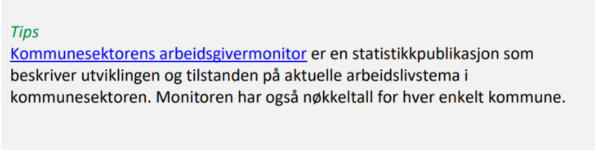

5.2.1 Kompetansekrav, kompetanseoversikt og kompetansebehov
Ansvarsområdene skal gjennomføre kompetanseanalyser. Formålet er å ha et best mulig kunnskapsgrunnlag i arbeidet med å sikre at kommunen beholder, utvikler og anskaffer den kompetanse som er nødvendig for å gi kvalitet i tjenestene til beste for brukerne og lokalsamfunnet.

Kompetanseanalysen deles inn i tre hovedaktiviteter:

Våre kompetansekrav
Både bemanningsnormer og kompetansekrav i ulike særlover er med på å definere vårt behov for kompetanse. Samtidig må vi sikre at vi har god kunnskap om våre innbyggeres behov, slik at det samsvar mellom kompetanse og oppgavene vi til enhver tid skal løse.
Lederne på de ulike tjenesteområdene må ha oversikt på dette for hver avdeling og samlet.

Vår kompetanseoversikt - kartlegging
For å få oversikt over eksisterende kompetanse må Øyer kommune anskaffe et system som skal brukes til kartleggingsverktøy. Dette er nødvendig for å få en oversikt over kunnskaper knyttet til formal- og realkompetanse (utdanning og relevant erfaring). Der kan man få fast ansatte til å registrere eller oppdatere sin CV i systemet fortløpende, og dermed gi kommunen god oversikt over kompetansebeholdningen.

Medarbeidersamtaler
Når det gjelder andre former for kompetanse, som ferdigheter, holdninger og evner, skal ledere med personalansvar bruke årlige medarbeidersamtaler til å sette søkelyset på faglig og personlig utvikling, evaluere effekt av tidligere læringstiltak og vurdere om det er behov for kompetanseheving på kort eller lang sikt. Dette blir dokumentert og fulgt opp av den enkelte leder gjennom prioriterte utviklingspunkter.

Medarbeiderundersøkelser
Videre skal det gjennomføres medarbeiderundersøkelser (10 faktor) annet hvert år.
i Øyer kommune. 10-FAKTOR er et forskningsbasert verktøy for å måle 10 faktorer som er avgjørende for å oppnå gode resultater – og som påvirkes gjennom målrettet utviklingsarbeid. Bruk av kompetanse, kompetanseutvikling, tiltro til egen kompetanse og klima for samarbeid er sentrale faktorer som måles. Vi skal bruke resultatene fra denne undersøkelsen til å diskutere kompetanseutvikling, klima for samarbeid og læringskultur i egen enhet. KS’ Veileder for lokalt arbeid med kompetanseutvikling

5.2.2 Nærmere om kompetanseutvikling gjennom læring
Det finnes en omfattende faglitteratur om læring, og mange ulike definisjoner. Her vil vi legge til grunn en forståelse av læring som det å tilegne seg ny eller endret kompetanse i form av kunnskaper, ferdigheter og holdninger (Jf. Hva er kompetanse?). Fokuset vårt er målrettede tiltak for å oppnå læring og skape gode læringsarenaer. Det blir viktig å vurdere alternative læringsformer for å kunne foreta gjennomtenkte valg ut fra egne ressurser og brukernes behov.

«Ofte velges metoder for kompetanseutvikling ut fra mangelfulle kriterier […] For eksempel har kompetanseutvikling tradisjonelt vært sterkt assosiert med kurs, gjerne i form av eksterne profesjonelle tilbydere. De siste årene har det imidlertid vært en helt klar trend i retning av at stadig flere ser verdien av intern skreddersydd kompetanseutvikling, der en trekker på egne ressurser […] Det er også en stadig større erkjennelse blant mange at uformell, intern læring som skjer i selve arbeidssituasjonen har uvurderlig verdi, og at det er viktig å tilrettelegge for deling av kompetanse gjennom å stimulere til det som kalles mestringsklima blant medarbeiderne» (Lai, 2021:17).

Arbeidsplassen skal være vår viktigste læringsarena. Gode kombinasjoner av egne erfaringer, tilbakemeldinger fra andre og faglig påfyll kan bidra til mestring, trygghet og faglighet for den enkelte og gi læringseffekter for arbeidsmiljøet i sin helhet.

Dette fordrer at man jobber fram gode og trygge tilbakemeldingskulturer der det er åpent for å gi tilbakemeldinger som både støtter og utfordrer. Dette er med på å bidra til læring for den enkelte og utvikling av kvaliteten på tjenestene vi tilbyr. Refleksjon over praksis innebærer å stille spørsmål ved egen praksis som fører til ny erfaring og kunnskap, og som dermed videreutvikler praksis. Refleksjon gjør vi både på egenhånd og sammen med kollegaer.

Våre læringsaktiviteter skal basere seg på 70-20-10-modellen. Modellen er basert på anerkjent forskning, og bygger på prinsippet om at vi lærer gjennom en kombinasjon av uformelle og formelle situasjoner, samt gjennom interaksjon med andre. I sin kortform tilsier teorien at rundt:

- 70 % av det vi lærer på arbeidsplassen kommer fra egne utførte arbeidsoppgaver
- 20 % skjer i relasjon med andre mennesker
- 10 % skjer gjennom formell læring som kurs og seminarer
Å definere og anerkjenne de læringsarenaene som finnes innad i kommunen, skal være en viktig del av kommunens strategiske kompetanseledelse.

5.3 Implementering, evaluering og oppfølging
Det skal være en direkte kobling mellom mål og strategi for Strategisk kompetanseplan og hvordan vi jobber videre med tiltak, evaluering og oppfølging i tjenesteområdene.

Hovedmål: Øyer kommune rekrutterer, utvikler og beholder medarbeidere med nødvendig kunnskap og ferdigheter til å utføre de tjenestene kommunen skal utføre.

Hovedstrategi: Vi arbeider systematisk for å sikre at kommunen beholder, utvikler og anskaffer den kompetanse som er nødvendig for å gi kvalitet i tjenestene.

Tjenesteområdene skal fylle ut vedlagt skjema for tiltaksplan i arbeidet som leveres til kommunalsjef for ansvarsområdene.

Evaluering
Kirkpatricks evalueringsmodell – Ulike evalueringsnivå:
Nivå | Spørsmål | Eksempel på metode
Reaksjoner | Hvor fornøyde var ansatte med tiltaket? | Medarbeidersamtaler
Læring | Hvilken kompetanse har ansatte tilegnet seg som følge av tiltaket? | Medarbeidersamtaler
Bruk | I hvilken grad blir tilegnet kompetanse brukt i praksis? | Medarbeidersamtaler
Nytte | I hvilken grad har tiltaket gitt samlet organisatorisk nytte i forhold til overordnede mål? | Brukerundersøkelser  Brukertilfredshet

5.4 Mandat for kompetanseplaner i de ulike ansvarsområdene
Ansvarsområdene Samfunnsutvikling og tekniske tjenester, Oppvekst, Helse og omsorg og Sentraladministrasjonen skal med utgangspunkt i Strategisk kompetanseplan lage egne kompetanseplaner/handlingsplaner.

- Disse kompetanseplanene skal inneholde følgende:
  - Oversikt over kompetansebehov med utfylt tiltaksplan

- Kommunalsjef skal:
  - Lede/koordinere kompetansearbeidet innenfor sitt ansvarsområdet, sørge for nødvendige ressurser og fremdrift, samt ivareta mål og føringer for arbeidet
  - Rapportere årlig til politisk nivå gjennom årsrapporten

- Tjenesteledere skal:
Lede og gjennomføre kompetansearbeidet innenfor sitt tjenesteområdet, i dialog og samarbeid med andre tjenesteledere, avdelingsledere og kommunalsjef i ansvarsområdet.

- Medarbeidere skal:
Delta i kompetansearbeidet ved å registrere kompetansen sin i nytt fagsystem.

- Kommunaldirektøren skal:
Innarbeide økonomiske konsekvenser i økonomiplanen ved behov.

Arbeidet med de ulike kompetanseplanene starter høsten 2024 og skal være ferdigstilt innen desember 2024. Planene rulleres i samråd med tillitsvalgte hvert år i tilknytning til budsjettprosessen.

5.5 Tiltaksplan

Eksempel på skjema til utfylling i enhetene:
(Det er satt opp eksempler i tabellen til hjelp for utfyllingen).

Mål/Behov | Tiltak | Periode | Antall | Økonomi | Ansvar
E-læring | E-læring f.eks Visma veileder
Økt kompetanse på  NN Skole | F.eks Engelsk og programmering, ved videreutdanning
Flere fagarbeidere | Rekruttert etter avsluttet  2-årig læretid | 2024-2026 | 10
Økt kompetanse på NN Barnehage | Digital praksis  Spesialpedagogikk ved videreutdanning
Lederutvikling | Interne opplæringsdager innen personalutvikling og ledelse.  E-læring og samlinger f.eks Statsforvalteren
Flere sykepleiere | Ekstern utlysing  øke kompetansen hos ansatte helsefagarbeider
Oppfriske kompetanse byggesak | Byggesaksdagene  DiBK | Okt.2024 | 6 | kursavgift
Økt kompetanse innen kreftomsorg | Videreutdanning i kreftomsorg
Økt kompetanse innen eiendomsrett | Tingsrett Videreutdanning NMBU | Juni 2024-juni 2025 | 1 | Kr.39 000,-  + reise og diett | Trond Klausen
Øke fokus på matomsorg og ernæringstiltak | E-læring via Norsk helsenett, lisensbasert  Fagnettverk HSG

6.Støttespørsmål til analyse av kompetanseutviklingsbehov

Det er ikke tenkt at alle disse spørsmålene skal svares ut når behov for kompetanseutvikling vurderes. Støttespørsmålene kan bidra til å rette oppmerksomhet mot det den enkelte virksomhet har behov for, for å komme videre med kompetansearbeidet. Det kan være ulikt. Noen kan ha behov for å jobbe med felles forståelse av kompetanse, mens hos andre kan det være nødvendig å jobbe med å utvikle læringsarenaer. Spørsmålene er ment som en hjelp i dette arbeidet og kan brukes til refleksjon i kollegiet.

Kompetanse
- Hva legger vi i begrepene kunnskaper, ferdigheter, holdninger og evner i vår virksomhet?
- Hvilke kompetanseformer trenger vi?
- Hva har vi på plass og hva må vi prioritere?

Kompetanseplanlegging
Med utgangspunkt i oppgaver, kompetansebeskrivelser og kartlegging av kompetanse skal virksomhetene vurdere og komme fram til aktuelle strategier og tiltak.

Mobilisering
Kompetanse bidrar til å nå våre mål og til verdiskaping når den blir brukt på en relevant måte.
- Hvordan kan kompetansebeholdningen brukes bedre gjennom ledelse og organisering av arbeidet?

Utvikling
Kompetanseutvikling handler om å finne målrettede tiltak for å oppnå læring og skape gode læringsarenaer.
- Hvordan skal vi jobbe med omstillings- og utviklingsevner?
- Hva kan og bør utvikles gjennom interne/eksterne opplærings- og utviklingstiltak?
- Hva skal prioriteres av videreutdanning for å svare ut lovkrav og statlige forventninger til tjenestene?

Anskaffelse
Vi kan skaffe oss kompetanse på flere måter, gjennom rekruttering av nye medarbeidere, ved tjenestesamarbeid med andre kommuner og ved å kjøpe tjenester.
- Hvilken kompetanse må vi skaffe oss, og hvordan gjør vi det?
Avvikling
Noen ganger er det nødvendig med tiltak for å avvikle overflødig kompetanse.
- Hvordan avvikler vi kompetanse som er på feil sted eller feil nivå?

Læringsarenaer og tiltak
Å definere, anerkjenne og bruke de læringsarenaene vi har er en viktig del av arbeidet med å lede kompetanseutvikling.
- Hvilke læringsarenaer benyttes i dag?
- Hvilke læringsaktiviteter skal prioriteres/planlegges framover med utgangspunkt i 70-20-10-modellen?
- Hvilke tiltak- skal iverksettes for å realisere hovedmålet i vår strategiske kompetanseplan?

7. Vedlegg

Mål/Behov | Tiltak | Periode | Antall | Økonomi | Ansvar

Litteratur
Kunnskapsgrunnlaget for arbeidet med Strategisk kompetanseplan 2023-2026 er hentet fra relevant forskning (Lai, L. 2021) Strategisk kompetanseledelse og KS ´verktøy i strategisk
kompetanseplanlegging:
https://www.ks.no/fagomrader/arbeidsgiverpolitikk/kompetanse-og-rekruttering/veileder-for-lokaltarbeid-med-kompetanseutvikling/

Kompetanseformer
Kompetanseformene som det blir vist til her, kan relateres til de 10 faktorene i
medarbeiderundersøkelsene (står i parentes).
Kunnskaper
- Fagkompetanse: Jeg holder meg faglig oppdatert og bruker min formal- og realkompetanse (indre motivasjon og bruk av kompetanse).
- Organisasjonskompetanse: Jeg kjenner Øyer kommune og det offentlege systemet. Jeg forstår rollen min, og arbeider for fellesskapets beste i tråd med lover, regler og politiske vedtak (rolleklarhet).
- Brukerkompetanse: Jeg setter søkelys på oppgave og måloppnåelse for å sikre nødvendige og tilstrekkelige tjenester. Jeg vet hvem jeg leverer tjenester til, kjenner deres utfordringer og behov og leter etter beste praksis (prososial motivasjon).
- Forbedringskompetanse: Jeg reflekterer over egen praksis, og tar initiativ til kontinuerlig forbedring og innovasjon (relevant kompetanseutvikling).

Ferdigheter
- Lederkompetanse: Jeg kommuniserer tydelige forventninger, gir støtte og konstruktive tilbakemeldinger, og jobber systematisk med nærværet (mestringsorientert ledelse).
- Mestringskompetanse: Jeg har tiltro til egen kompetanse, og tar imot utfordringer som leder gir meg. Jeg setter søkelys på selvledelse og sørger for god egenomsorg (mestringstro, fleksibilitetsvilje).
- Relasjons- og samarbeidskompetanse: Jeg samarbeider, er positiv og lyttende, og jeg har et bevisst forhold til mitt kroppsspråk. Jeg bidrar til medskaping og medansvar (mestringsklima).
- Digital – og teknisk kompetanse: Jeg tilegner meg, nyttiggjør og deler kunnskap om verktøy, teknologi, metoder, prosesser og utstyr (relevant kompetanseutvikling).
Holdninger
- Kompetanse om verdier og etisk reglement (prososial motivasjon):
- Jeg er profesjonell, imøtekommende og løsningsorientert
- Jeg gjør mine kollegaer gode, er inkluderende og hindrer utenforskap
- Jeg fremsnakker egen arbeidsplass og kommunen, og bidrar til et godt omdømme

Evner
Evnene våre kommer til uttrykk når vi bruker kunnskaper, ferdigheter og holdninger for å yte gode tjenester til innbyggerne, og når vi virkeliggjør kommunens mål om miljømessig, sosial og økonomisk bærekraft.

10-FAKTOR medarbeiderundersøkelser

Ved å koble de ti faktorene til ulike kompetanseformer kan resultatene av 10-faktor undersøkelsene brukes til å kartlegge kompetansen og bruk av kompetansen i avdelingene.

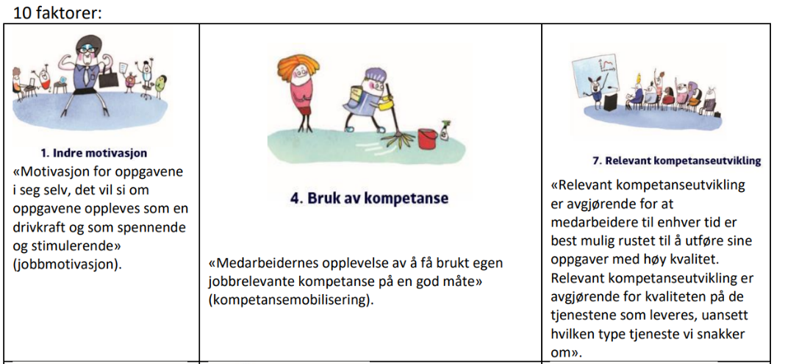
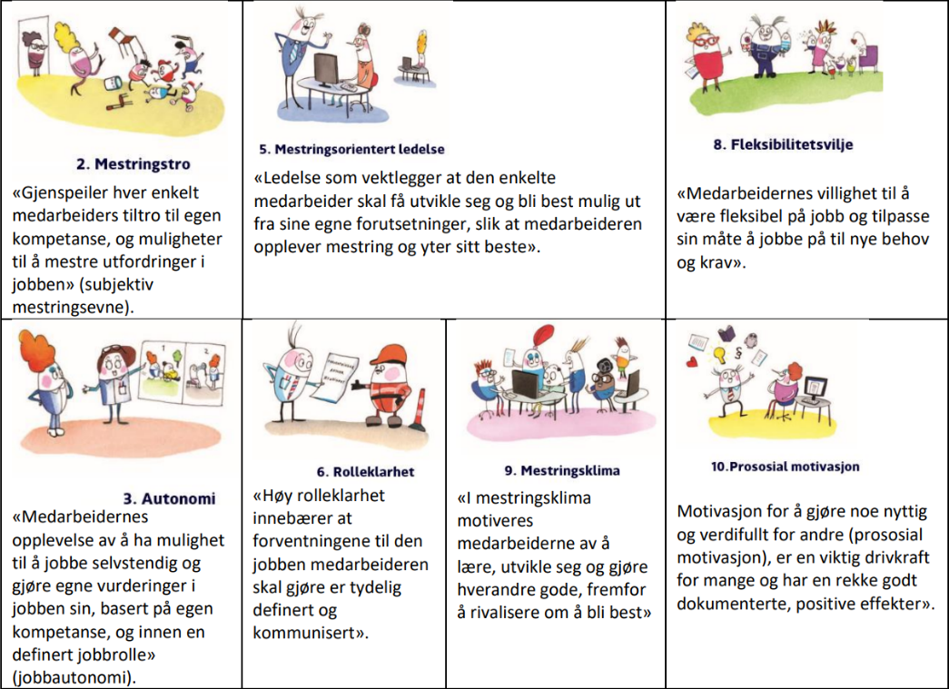

70-20-10-modellen - eksempler på læring gjennom:

